**ZM10** *Scheda creata il 4 dicembre 2023*

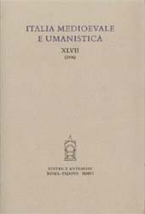 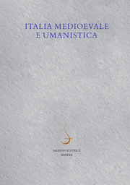

**Descrizione bibliografica**

**\*Italia medioevale e umanistica**. - Vol. 1 (1958)- . - Padova : Antenore, 1958- . - volumi ; 26 cm. ((Annuale. – A cura di: G. Billanovich, A. Campana, C. Dionisotti, M. Ferrari, P. Sambin. – Poi editore: Salerno editrice. - Indice degli autori 1958-1984 nel vol. 27 (1984); indici 1970-1991 a: <http://www.istitutodatini.it/biblio/riviste/g-k/ital-med-um.htm>. - Dal 2001 disponibile anche online a pagamento a: <https://www.torrossa.com/it/resources/an/2193004>. - ISSN 0391-7495. - RAV0099996; NAP0953992

Soggetti : Letteratura italiana - Sec. 13.-16. – Periodici; Umanesimo - Italia - Periodici

Classe: D945.005

**Informazioni storico-bibliografiche**

Fondata nel 1958 Giuseppe Billanovich (1913-2000), Augusto Campana (1906-1995), Carlo Dionisotti (1908-1998) e Paolo Sambin (1913-2003), *Italia medioevale e umanistica* è un punto di riferimento fondamentale nell’ambito degli studi sulla tradizione classica in Italia – sul fronte del greco, del latino e dei volgari. I principali ambiti di interesse sono: tradizione e ricezione dei classici e dei Padri nel Medioevo e nell’Umanesimo; libri letti e postillati; biografia e produzione dei grandi autori (il cosiddetto primo Umanesimo padovano, Petrarca, Valla) e dei minori; testi del Medioevo e dell’Umanesimo di area italiana; ricerche in archivio e in biblioteca; inventari delle antiche biblioteche; epigrafia medievale e umanistica. Ogni volume è dotato di indici dei nomi, dei manoscritti e dei documenti d’archivio.

**Organi**

**Direttori** Stefano Martinelli Tempesta, Carla Maria Monti, Marco Petoletti, Nigel G. Wilson, Stefano Zamponi **Comitato scientifico**Theodore J. Cachey Jr., Michele C. Ferrari, Edoardo Fumagalli, Giovanna M. Gianola, Maria Luisa Meneghetti, Michele Rinaldi, Carlo Vecce **Redazione** Sofia Brusa, Irene Ceccherini, Emanuele Romanini.

<https://www.rivisteweb.it/issn/0391-7495/presentazione>